En Route pour Apprendre
Un outil d’évaluation des compétences cognitives et communicationnelles des apprenantes et apprenants présentant un polyhandicap
Juliane Dind
Résumé
L’article présente En Route pour Apprendre, adaptation francophone de l’outil gallois Routes for Learning (RfL), destiné à évaluer les compétences cognitives, communicationnelles et interactionnelles des apprenantes et apprenants présentant un polyhandicap (APP). L’outil repose sur un modèle développemental non linéaire. Il comprend une feuille de route constituée de 43 étapes, un manuel d’évaluation et un guide d’utilisation. L’outil encourage une observation fine et contextualisée et soutient le repérage des progrès de l’APP. Son implémentation dans les pratiques est le prochain défi à relever.
Zusammenfassung
Der Artikel stellt «En Route pour Apprendre» (Auf dem Weg zum Lernen) vor, eine französischsprachige Adaption des walisischen Instruments «Routes for Learning» (Wege zum Lernen). Mit diesem Instrument können die kognitiven, kommunikativen und interaktiven Kompetenzen von Lernenden mit Mehrfachbehinderung eingeschätzt werden. Es basiert auf einem nichtlinearen Entwicklungsmodell und umfasst einen Fahrplan mit 43 Schritten, ein Bewertungshandbuch sowie eine Gebrauchsanweisung. Das Instrument fördert eine präzise, kontextbezogene Beobachtung und unterstützt die Erfassung der Lernfortschritte.
Keywords: cognition, communication, compétence, évaluation, polyhandicap / Erkenntnis, Evaluation, Kommunikation, Kompetenz, Mehrfachbehinderung,
DOI: https://doi.org/10.57161/r2026-02-05
Revue suisse de pédagogie spécialisée, Vol. 16, 02/2026


Découverte de l’outil
La diffusion d’outils créés spécifiquement pour des apprenantes et apprenants présentant un polyhandicap (APP) fait partie des missions du Petit Conservatoire du Polyhandicap. Ces outils étant dans leur très grande majorité rédigés en anglais, leur adaptation en français est une priorité. Nous avons découvert l’outil Routes for Learning (RfL) (Curriculum and Qualifications Group, 2006 ; Routes for Learning Advisory Group, 2020) lors de colloques du réseau international de chercheurs et chercheuses sur le polyhandicap, Special Interest Group in People with Profound and Multiple Disabilities (SIRG-PIMD) en anglais, en échangeant avec l’une de ses membres, Jean Ware, à l’origine du développement de l’outil.
La diffusion d’outils créés spécifiquement pour des apprenantes et apprenants présentant un polyhandicap fait partie des missions du Petit Conservatoire.
RfL répond au besoin significatif d’outils pour guider les pratiques d’évaluation des habiletés des APP (Maes et al., 2020 ; Vlaskamp, 2005). Il est cité comme un outil d’évaluation pertinent dans les ouvrages de référence et publications consacrés aux référentiels d’apprentissage pour APP (Imray & Hinchcliffe, 2014 ; Lacey et al., 2015 ; Petitpierre & Rolfo, 2019). En outre, il bénéficie d’une une excellente validité sociale (McDermott, 2014 ; McDermott & Atkinson, 2016 ; Weston & Ware, 2018). Au vu de ce ces éléments, le Petit Conservatoire du Polyhandicap a fait une demande d’autorisation au gouvernement du Pays de Galles pour l’adapter en français, obtenue en 2020. Le projet d’adaptation a été cofinancé par le Petit Conservatoire du Polyhandicap et la Fondation Centre de pédagogie curative (HPZ). Un travail de bachelor d’une étudiante en pédagogie spécialisée à l’Université de Fribourg, Dina Pham, a été réalisé dans le cadre de ce projet.

Processus d’adaptation en français de l’outil
L’adaptation d’un outil ou d’un test dans une langue cible (langue de traduction) différente de la langue source (langue de l’outil) inclut et implique :
toutes les activités qui ont pour but de juger si un outil mesure le même concept dans des langues et des cultures différentes, de sélectionner les [traductrices et] traducteurs, de décider quelles sont les accommodations nécessaires pour qu’un test soit utilisable dans une autre langue, de vérifier l’équivalence de la version adaptée de l’outil (Lamoureux-Hébert, 2006, p. 38).
Il existe plusieurs méthodes d’adaptation transculturelle, parmi lesquelles l’approche par comités d’experts multidisciplinaires, préconisée dans la littérature scientifique (Caron, 1999 ; Massoubre et al., 2002 ; Tassé & Craig, 1999). Nous avons adopté cette approche par comités, en nous inspirant également du modèle Translation, Review, Adjudication, Pretesting and Documentation (TRAPD) (Survey Research Center, 2016). L’adaptation a été réalisée en Suisse romande. Trois comités d’expertes indépendantes ont été constitués, avec chacun une mission distincte : consultation, relecture et prétest clinique de la version adaptée. Le manuel d’évaluation et la feuille de route présentés dans la suite de l’article ont fait l’objet de ce processus d’adaptation ; pour des raisons temporelles, le guide d’utilisation a été traduit sans faire appel à des comités d’experts. Pour plus de détails sur le processus d’adaptation, un chapitre y est consacré dans le manuel d’évaluation.

Présentation de l’outil
Routes for Learning (RfL) est un outil d'évaluation des compétences de communication et d'interaction sociale, du développement cognitif précoce et des interactions avec l'environnement des APP. Il a été développé en 2006 et révisé en 2020 au Pays de Galles. RfL est basé sur un modèle développemental, mais non linéaire. Si les autrices et auteurs tiennent compte du développement typique, ils reconnaissent toutefois que chaque individu suit son propre parcours, étant susceptible de faire des détours, de progresser rapidement ou de régresser dans l’un ou tous les aspects de l'apprentissage. L’outil permet ainsi d’évaluer de manière flexible les différents rythmes et voies par lesquels ce groupe d'apprenantes et apprenants peut atteindre des objectifs de développement typiques.

Les principes suivants ont guidé son élaboration
- l’accent est mis sur la personne et ses capacités plutôt que sur ses déficiences ;
- l’objectif principal de l’évaluation est de permettre à l’APP de faire le plus de progrès possible dans le développement de ses compétences, de ses connaissances et de sa compréhension ;
- l’évaluation est basée sur le processus et analyse la relation entre l’APP et son environnement ;
- les APP doivent jouer un rôle actif dans le processus d’évaluation ;
- les praticiennes et praticiens qui procèdent à l’évaluation doivent porter une grande attention à la qualité de leur relation avec l’APP, et garantir un environnement d’apprentissage répondant.
L’évaluation devrait se dérouler dans un environnement familier de l’APP et être effectuée par des personnes familières. La participation des parents et des autres membres de la famille devrait être encouragée à tous les stades de l’évaluation, car le comportement des APP peut varier à la maison ou en présence des membres de la famille. Leur contribution sera essentielle, tout comme celle de l’équipe pluridisciplinaire qui soutient l’APP. L’outil ne propose pas de système de cotation, puisque, selon ses autrices et auteurs, les comportements complexes des APP ne peuvent être documentés et décrits par une cotation chiffrée. Le matériel proposé dans l’outil est présenté dans les paragraphes suivants.

Feuille de route
La feuille de route (Figure 1) donne une vue d’ensemble du développement cognitif précoce, de la communication et de l’interaction sociale, ainsi que de l’interaction avec l’environnement. La partie gauche de la feuille de route montre les habiletés liées à la communication et aux interactions sociales, tandis que le côté droit indique les interactions qui sont davantage centrées sur l’environnement de l’APP. Au centre de la feuille de route se trouvent des éléments du développement cognitif précoce, qui ne sont pas toujours observables directement, mais peuvent être inférés à partir du comportement de l’APP. Les étapes clés présupposées par lesquelles chaque APP devrait passer sont indiquées dans les bulles orange. Les APP sont susceptibles d’emprunter différents itinéraires pour les atteindre. Leur cheminement dépend en effet de multiples facteurs, notamment de la nature de leurs déficiences et des expériences d’apprentissage qui leur sont proposées.
La feuille de route donne une vue d’ensemble du développement cognitif précoce, de la communication et de l’interaction sociale, ainsi que de l’interaction avec l’environnement.
Les habiletés les plus simples et précoces sur le plan développemental observées chez les APP sont situées en haut de la feuille de route. Les bulles situées en bas de la feuille de route sont les plus complexes sur le plan développemental, susceptibles d’être atteintes par certaines et certains des APP, et correspondent à ce que l’on peut attendre de celles et ceux qui présentent une déficience intellectuelle sévère.
Bien que les bulles de la feuille de route soient numérotées de 1 à 43, les APP ne les parcourront pas nécessairement dans l’ordre numérique. Pour souligner davantage l’importance de cette caractéristique de l’outil, les auteurs ont regroupé les habiletés correspondant à chaque bulle en douze thèmes.

Thèmes
Les douze thèmes (voir la liste ci-dessous) permettent d’examiner les liens entre les bulles et aident les praticiennes et praticiens à réfléchir aux domaines de la feuille de route dans lesquels les APP montrent actuellement un potentiel. Chaque thème comprend des informations introductives et des questions clés. Ces questions devraient non seulement soutenir les praticiennes et praticiens dans leurs réflexions sur les preuves d’apprentissage recueillies au travers des réactions des APP, mais aussi les aider à identifier sur quelle bulle spécifique de la feuille de route ces preuves portent.

Liste des thèmes correspondant aux habiletés évaluées
- Thème 1 (bulles 1, 3, 6, 9, 12) : Réagir à des stimuli
- Thème 2 (bulles 2, 5) : Réagir face à des personnes
- Thème 3 (bulles 4, 14) : Réagir à une séquence structurée de stimuli présentée de manière répétitive
- Thème 4 (bulles 7, 11, 13, 22, 28) : Exprimer ses préférences
- Thème 5 (bulles 10, 20, 34) : Poursuivre un objet des yeux
- Thème 6 (bulles, 16, 21, 24, 27) : Agir sur l’environnement physique
- Thème 7 (bulles 17, 30, 33, 40) : Être sociable
- Thème 8 (bulles 18, 25, 29) : Changer de centre d’attention
- Thème 9 (bulles 19, 23, 26) : Comprendre la relation de cause à effet
- Thème 10 (bulles 15, 32, 39, 43) : Agir pour interpeler autrui
- Thème 11 (bulles 31, 35, 38, 42) : Résoudre des problèmes
- Thème 12 (bulles 36, 37, 41) : Faire un choix entre plusieurs options

Figure 1 : Feuille de route
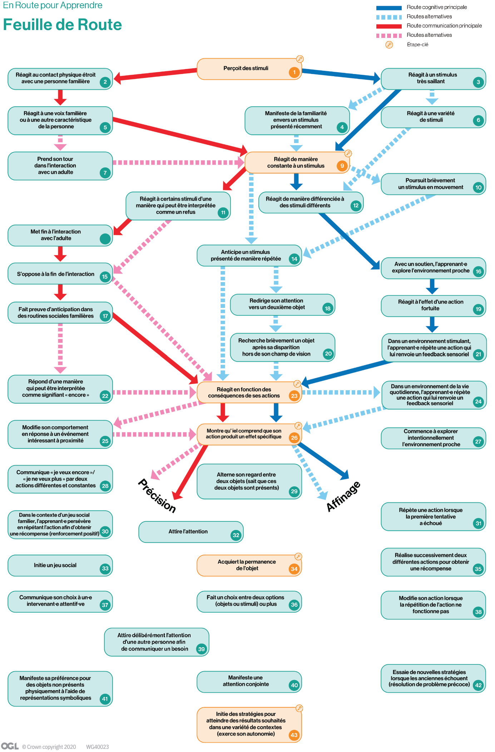

Manuel d’évaluation
Le manuel d’évaluation fournit plus de détails sur les habiletés listées dans la feuille de route (Figure 1). Pour chaque bulle de la feuille de route, des activités d’évaluation appropriées sont suggérées, des comportements à observer pendant l’activité sont décrits et des stratégies d’enseignement qui aideront l’APP à progresser si l’habileté n’est pas acquise sont proposées. Des explications sont fournies pour s’assurer que chaque étape peut être clairement distinguée de la précédente. Des exemples narratifs sont également donnés, montrant comment deux APP ont manifesté le comportement décrit dans la bulle de la feuille de route. Ci-dessous, pour exemple, les indications données dans la bulle 36 : « L’apprenant·e fait un choix entre deux options (objets ou stimuli) ou plus ».
Figure 2 : Indications dans le manuel pour la bulle 36
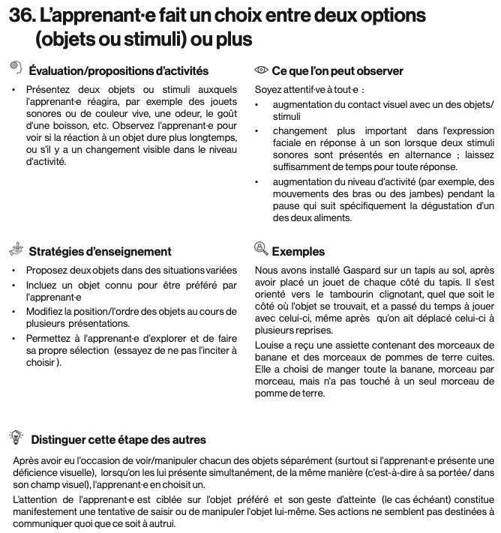

Guide d’utilisation
Le guide d’utilisation est très complet. Il développe le contexte dans lequel l’outil d’évaluation a été créé et les principes sur lesquels il est fondé. Des conseils sont donnés sur la manière d’utiliser l’outil. Des chapitres du guide sont consacrés aux spécificités de l’évaluation avec ce groupe d’apprenantes et apprenants, aux approches pédagogiques à privilégier, au processus de communication, à l’utilisation des technologies d’assistance dans l’enseignement et aux défis de l’inclusion.

Vidéos
Des vidéos d’APP dont les comportements illustrent chaque habileté de la feuille de route sont disponibles en ligne sur le site du gouvernement du Pays de Galles consacré à leur curriculum. Ces vidéos ont été filmées au Pays de Galle. À terme, le Petit Conservatoire du Polyhandicap souhaiterait récolter des vidéos d’APP recueillies en Suisse romande, en français, et les mettre en ligne.

Apports de l’outil
Les professionnelles et professionnels ainsi que les directions des établissements au Royaume-Uni dans lesquels RfL est utilisé ont relevé les bénéfices suivants (McDermott, 2014 ; McDermott & Atkinson, 2016 ; Weston & Ware, 2018) :

(a) pour les praticiennes et praticiens et les parents, l’outil
- soutient et stimule l'observation détaillée des apprenantes et apprenants, en donnant des pistes sur ce qu'il faut observer à la fois dans le cadre des routines quotidiennes et des activités d'évaluation structurées ;
- soutient la recherche de preuves de la progression de l'apprenante ou de l’apprenant ;
- permet d’identifier les prochaines étapes et les priorités des futurs apprentissages ;
- fournit une image globale de l'apprenante ou de l’apprenant et de son processus d'apprentissage ;
- propose un cadre de référence commun au fil du temps, qui peut réunir des intervenantes et intervenants provenant de contextes disciplinaires différents. Par conséquent, il y a plus de cohérence dans la prise en charge.

(b) pour les APP, l’outil
- met en évidence et permet le suivi de leurs progrès ;
- séquence leurs apprentissages en petites étapes réalisables ;
- leur permet de suivre leur propre parcours, de manière flexible.

Implémentation de l’outil dans les pratiques professionnelles
En Route pour Apprendre est disponible en ligne, en libre accès, sur le site du Petit Conservatoire du Polyhandicap (www.polyhandicap.ch). Il peut être utilisé par tout un chacun, conformément à l’intention des créatrices et créateurs de RfL. Toutefois, une formation à son utilisation est fortement recommandée par ces dernières et derniers. Le Petit Conservatoire du Polyhandicap propose une première formation à l’évaluation à l’aide d’En Route pour Apprendre en septembre et novembre 2026, dans le cadre d’un cycle de formation à l’utilisation d’outils d’évaluation standardisés. Afin de favoriser l’appropriation de l’outil par les participantes et participants, la formation aura lieu sur deux journées espacées de deux mois, pour leur permettre de s’entrainer à l’utilisation de l’outil, en se filmant. La deuxième journée sera consacrée aux échanges à partir des expériences et vidéos de leur choix, ainsi qu’à des retours donnés par la formatrice. Des accompagnements à plus long terme sous forme d’intervisions seront possibles, à la demande. En outre, le Petit Conservatoire du Polyhandicap préconise que tous les membres des équipes d’un établissement souhaitant utiliser En Route pour Apprendre bénéficient d’une sensibilisation à l’outil.
Le Petit Conservatoire du Polyhandicap propose une première formation à l’évaluation à l’aide d’En Route pour Apprendre en septembre et novembre 2026, dans le cadre d’un cycle de formation à l’utilisation d’outils d’évaluation standardisés.
L’équipe de RfL est très intéressée par l’implémentation de leur outil en Suisse romande. Elle souhaite, à terme, que les données recueillies par les praticiennes et praticiens à l’aide d’En Route pour Apprendre lui permettent d’obtenir de plus grands échantillons pour mesurer l’efficacité de l’outil – un défi dans la recherche sur le polyhandicap (Maes et al., 2020). Quant au Petit Conservatoire du Polyhandicap, son équipe forment des vœux pour qu’En Route pour Apprendre puisse faire son chemin dans d’autres pays francophones.
En Route pour Apprendre sera disponible prochainement sur le site internet
du Petit Conservatoire du Polyhandicap (cliquez ici).


Autrice

Juliane Dind,
Lectrice à l’Université de Fribourg
Directrice du Petit Conservatoire
du Polyhandicap
juliane.dind@unifr.ch

Références
Caron, J. (1999). Un guide de validation transculturelle des instruments de mesure en santé mentale. Université McGill. http://doi.org/10.13140/RG.2.1.2157.7041
Imray, P., & Hinchcliffe, V. (2014). Curricula for Teaching Children and Young People with Severe or Profound and Multiple Learning Difficulties. Routledge.
Lacey, P., Ashdown, R., Jones, P., Lawson, H., & Pipe, M. (2015). The Routledge Companion to Severe, Profound and Multiple Learning Difficulties. Routledge.
Lamoureux-Hébert, M. (2006). Les besoins de soutien des personnes présentant un retard mental manifestant des comportements problématiques. [Thèse de doctorat, Université du Québec]. https://archipel.uqam.ca/secure/id/eprint/1964
Maes, B., Nijs, S., Vandesande, S., Van keer, I., Arthur-Kelly, M., Dind, J., Goldbart, J., Petitpierre, G., & Van der Putten, A. (2020). Looking back, looking forward: Methodological challenges and future directions in research on persons with profound intellectual and multiple disabilities. Journal of Applied Research in Intellectual Disabilities, 24(1), 250-262. https://doi.org/10.1111/jar.12803
Massoubre, C., Lang, F., Jaeger, B., Jullien, M., & Pellet, J. (2002). La traduction des questionnaires et des tests : Techniques et problèmes. The Canadian Journal of Psychiatry, 47(1), 61-67. https://doi.org/10.1177/070674370204700110
McDermott, H. (2014). An exploratory multiple case study investigating how the Routes for Learning assessment approach has been implemented by professionals working with children and young people with profound and multiple learning difficulties. University of Manchester. https://api.semanticscholar.org/CorpusID:141626706
McDermott, H., & Atkinson, C. (2016). Routes for Learning: professionals’ implementation of the approach in supporting children with profound and multiple learning difficulties. The SLD Experience, 75(1),10-17. https://research.manchester.ac.uk/en/publications/routes-for-learning-professionals-implementation-of-the-approach-/
Petitpierre, G., & Rolfo, A. (2019). Chapitre 4. Les interventions éducatives dans le champ du polyhandicap. In P. Brun & D. Mellier (Eds), 12 interventions en psychologie du développement (pp. 79-98). Dunod.
https://doi.org/10.3917/dunod.brun.2019.03.0079
Survey Research Center. (2016). Guidelines for Best Practice in Cross-Cultural Surveys. Survey Research Center, Institute for Social Research, University of Michigan. http://ccsg.isr.umich.edu/
Tassé, M. J., & Craig, E. M. (1999). Critical issues in cross-cultural assessment of Adaptive behavior. In R. L. Schalock & D. L. Braddock (Eds), Adaptive Behavior and Its Measurement: Implications for the Field of Mental Retardation (pp. 161-163). American Association of Mental Retardation.
Vlaskamp, C. (2005). Assessing people with profound intellectual and multiple disabilities. In J. Hogg & A. Langa (Eds), Assessing Adults with Intellectual Disabilities (pp. 152-163). BPS Blackwell.
Weston, H., & Ware, J. (2018). The use of the ‘Routes for Learning’ assessment for learners with profound and multiple learning difficulties (PMLD) in England and Wales. The SLD Experience, 79(1), 15-23. https://www.ingentaconnect.com/contentone/bild/sld/2018/00000079/00000001/art00004

